План-конспект урока истории в 6 классе
по теме: «Батыево нашествие на Русь»
Автор: учитель истории МБОУ «Шахтёрская СШ №2»
Разумова Анна Васильевна
Цель: сформировать представление о нашествии Батыя и его значении для последующего хода отечественной истории.
Задачи:
Образовательные:
- Установить причинно-следственные связи между положением русских земель и причинами их поражения. Выделить последствия нашествия Батыя на Русь.
Развивающие:
- продолжить развитие умений и навыков работы с историческим пространством (картой) и историческим временем (хронологией);
- продолжить развитие навыков смыслового чтения и работы с информацией.
Воспитательные:
- Создать условия для осознания роли простых русских людей в защите своей страны. Дать возможность оценить последствия нашествия.
- Способствовать реализации творческого потенциала в учебной деятельности;
Планируемые результаты:
Предметные:
- овладеть целостным представлением об историческом пути Руси в середине XIII в.;
- описывать особенности развития Монгольской империи;
- применять понятийный аппарат;
- определять черты сходства и различия русских и монгольских воинов;
- соотносить историческое время и историческое пространство;
- соотносить действия и поступки исторических личностей;
- соотносить и систематизировать информацию из различных источников.
МетапредметныеУУД:
- Коммуникативные:
- планировать и регулировать свою деятельность;
- владеть монологической контекстной речью;
- развивать навыки учебного сотрудничества в ходе индивидуальной и групповой работы.
- Регулятивные:
- принимать и сохранять учебную задачу;
- планировать свои действия в соответствии с поставленной задачей и условиями ее реализации;
- определять последовательность промежуточных целей с учетом конечного результата.
- Познавательные:
- владеть общим приемом решения учебных задач;
- устанавливать причинно-следственные связи;
- строить логические рассуждения и делать выводы;
- анализировать материал учебника и дополнительный материал.
Личностные УУД:
- формировать и развивать познавательный интерес к изучению истории России, уважительное отношение к историческому наследию;
- оценивать исторические события и роль личности в истории;
- воспитывать патриотизм, раскрывать идеи патриотизма на примере защитников нашей Родины.
Тип урока: комбинированный урок.
Учебник: Арсентьев Н.М., Данилов А.А., Стефанович П.С. и др. / Под ред. А. В. Торкунова История России. 6 класс. В 2-х частях. Часть 2

Ход урока:
- Организационный момент:
Вступление
Слайд 1 Добрый день! Я рада видеть всех вас!
Слайд 2 Я пришла к вам с улыбкой, с положительными эмоциями, и хочу, чтобы вы тоже обменялись улыбками друг с другом. Я прошу вас повернуться к соседу справа и улыбнуться, а затем к соседу слева и также подарить ему свою улыбку. Молодцы! Теперь в классе стало ещё теплее и уютнее. Присаживайтесь, пожалуйста.
Слайд 3 Я принесла к вам в класс удивительный прибор, который поможет нам определить, насколько вы успешные ученики. На протяжении урока вы увидите, как он работает.
Барометр успеха на уроках
Слайд 4 Я верю, что вы сможете достичь вершин успеха! Приступим.
- Мотивационно - целевой этап:
Слайд 5 Был страшный год, когда все страны
Боялись больше, чем огня,
Батыя - внука Чингисхана,
Свое соседство с ним кляня…
Был страшный век, когда монголы
На Русь лавиною пошли,
В осенний день, по степи голой,
Топча сухие ковыли.
Так шла чудовищным потоком
На Русь монгольская орда
В одном стремлении жестоком
Сжигать и грабить города
Н. Кончаловская
Используя свои знания из прошлых уроков и этот отрывок, давайте попробуем ответить на вопросы, которые помогут нам сформулировать тему нашего урока:
Слайд 6 - Какое завещание оставил Чингисхан своим потомкам?
- Через какое государство лежит путь в Европу?
Слайд 7 - Кто возглавил поход на Русь?
Слайд 8 - О событиях какого века пойдёт речь сегодня? Используйте подсказку ленты времени на слайде.
Слайд 9 Попробуем сформулировать тему урока: «Батыево нашествие на Русь»
Слайд 10 Определите цель нашего урока, что нам нужно сегодня узнать:
- познакомиться с монголо-татарским нашествием на Русь;
- выяснить причин поражения русских городов.
Также в течение урока мы постараемся ответить на
Слайд 11 Проблемный вопрос: Почему, несмотря на героическое сопротивление, монголы сумели покорить русские земли?
Слайд 12 А символом нашего урока будут эти три ленты – синяя, красная, белая.
Нашествие - прикрепляем на ленту синего цвета.
Сражения яростные - прикрепляем на ленту красного цвета.
Героизм русского народа - прикрепляем на ленту белого цвета. - это план нашего урока.
- Повторение ранее изученного материала
Слайд 13 – Вспомните, когда произошло первое столкновение между русскими и монголами?
Каков был результат сражения?
Слайд 14 Ученики должны назвать дату 1223 год и указать место – р. Калка.
Слайд 15 – Сколько лет было у русских князей до вторжения Батыя после Калки? Подсчитаем.
Слайд 16 Ученики должны ответить, что до вторжения было около 15 лет. В течение этого времени князья по-прежнему ссорились друг с другом, продолжались усобицы.
Слайд 17 ТРИЗ-задача
В начале XIII в. Темуджину в борьбе за власть удалось одолеть сильное татарское племя. Это событие описано в «Сокровенном сказании, или Тайной истории монголов». Почему же во всех народах сохранилась память именно о татаро-монгольском нашествии, а не о монгольском?
Слайд 18 (Монголы ставили отряды из завоеванных народов впереди своего войска в качестве тарана). Сегодня мы узнаем ещё много интересного.
Первый показатель на шкале барометра успеха получен:
- Работа по теме урока:
Слайд 19 Работа на уроке будет построена с использованием рабочих листов. Прошу вносить в них необходимые данные и отмечать знаком «+» выполненное в графе. Таким образом мы накапливаем баллы для получения отметки за урок. Первое задание требует от вас внесения названия территорий, которые были захвачены в указанные даты монголами. Заполняем хронологическую таблицу на протяжении всего урока.
Слайд 20 В 1235 году у реки Онона курултай (совет знати) принял решение возобновить поход на Запад. Правой рукой Батыя назначили Субэдэй-багатура, который ходил во все походы с Чингисханом, участвовал в победной битве с половцами и русскими войсками на реке Калке.
Захватив города Пронск, Белгород и Ижеславль, Батый 16 декабря 1237 года подступил к стенам Рязани. Столица Рязанского княжества была хорошо укреплена - высота земляных валов достигала десяти метров. На валах возвышались дубовые стены с бойницами и башнями. С наступлением морозов валы поливались водой, что делало их неприступными.
Но у монголов было численное преимущество, к тому же и опыта было значительно больше, чем у рязанской дружины и городского ополчения.
Слайд 21 На шестой день осады, 21 декабря, татары поползли одновременно со всех сторон. Они бежали по улицам, врывались в дома и рубили всех, никому не давая пощады. Они разбили церковные двери, вбежали внутрь храма, изрубили женщин и священников, подожгли здание, бросали в огонь маленьких детей. К вечеру в Рязани в живых не осталось никого. Современник пишет: «Некому было стонать и плакать, некому скорбеть о погибших, родителям о детях, детям о родителях, братьям о братьях – вместе лежали мертвые». При обороне Рязани погиб князь Юрий Игоревич и члены его семьи.
Слайд 22 Кто, узнав о вторжении в Рязань вернулся в родные земли, собрал отряд общей численностью до 1700 человек и пустился в погоню за монголами?
Узнаем из документа:
«Повесть о разорении Рязани Батыем» Евпатий Коловрат
Слайд 23 Составим синквейн к имени Коловрат
В помощь: Правила написания у вас в рабочих листах
Слайд 24 Озвучим ваши синквейны.
Следующий достигнутый показатель:
Слайд 25 Физкультминутка
– Послушайте стихотворение Натальи Кончаловской «Разоряя города, шла монгольская орда». Когда услышите имена монгольских правителей – подпрыгните, когда услышите слова, связанные с татаро-монголами, присядьте один раз.
Был страшный год, когда все страны
Боялись больше, чем огня,
Батыя — внука Чингис-хана,
Своё соседство с ним кляня.
«Баты-ы-ый!» — пронзающие стрелы,
«Бату!» — как палицы удар.
Его ослушаться не смела
Орда монголов и татар.
Был страшный век, когда монголы
На Русь лавиною пошли,
В осенний день, по степи голой,
Топча сухие ковыли.
Жестоких воинов раскосых
Батый собрал со всей земли,
Быки их юрты на колёсах
С детьми и жёнами везли.
Так шла чудовищным потоком
На Русь монгольская орда
В одном стремлении жестоком
Сжигать и грабить города.
Достигнут показатель
Слайд 26 После разгрома Рязанской земли ордынское войско двинулось дальше на север, к Коломне. Нашествие вплотную приблизилось к границам Владимиро-Суздальской земли. С помощью учебника и дополнительного материала, выясним, как проходил захват Владимирской земли.
Слайд 27
Фишбоун
Слайд 28 Проверим результат Достижение
Слайд 29 После опустошения Владимира, завоевания значительной части северо-восточной Руси, после сражения на реке Сити, воины Батыя две недели потратили, чтобы овладеть упорно защищавшимся небольшим городом Торжком. Батый мечтал захватить Торжок, чтобы пополнить запасы зерна, которые хранились в его закромах. Через две недели обессиленный Торжок пал. Однако город был в огне, и закрома с драгоценным зерном тоже горели. В первой половине марта Орда вышла на ледовую дорогу озера Селигер и устремилась к Новгороду. Но вдруг в 100 верстах от Новгорода войска Батыя остановились, а потом повернули на юг.
- Почему, когда желанный Новгород был практически рядом, войско ушло в противоположную сторону?
Бои с новгородцами могли затянуться и тогда голодной монгольской армии пришлось бы считаться с весенней распутицей в случае отступления.
Слайд 30 6 дней - продержалась под натиском татар Рязань,
5 дней - Москва,
10 дней - Владимир,
14 дней - Торжок,
А этот маленький город держал орду под своими стенами 7 недель, 50 дней! Батый был взбешен неслыханным сопротивлением его граждан. Он повелел звать его «Злым градом».
Слайд 31 Расшифруйте его название
Слайд 32 Достижение

Слайд 33 Лето 1238 обессиленные отряды Батыя провели в степях, на Дону.
В 1239г. начинается второй поход на Русь.
Его целью было не только завоевание южных русских земель, но и Западной Европы. Хан хотел покорить все страны вплоть до «последнего моря», как завещал Чингисхан.
Слайд 34 Переходим к работе с контурной картой в паре.
Работа с контурной картой
Достижение

Слайд 35 Почему войско Батыя повернуло обратно?
- ослабление армии, борьба за власть.
Вернувшись в половецкие степи Батый в низовьях р. Волги основывает государство.
1243 г. – образование Золотой Орды. Столица – Сарай-Бату.
Таким образом, несмотря на героическое сопротивление русского народа, Русь была разорена монголами. но ожесточенная борьба ослабила силы захватчиков, и они не смогли выполнить задачу покорения всей Европы.
Слайд 36 Закрепление
Игра «Азбука»
1-й ряд пишет как можно больше слов по теме урока, которые начинаются на букву «Б».
2-й ряд пишет как можно больше слов по теме урока, которые начинаются на букву «К».
3-й ряд пишет как можно больше слов по теме урока, которые начинаются на букву «Н».
Проверим насколько хорошо вы усвоили новый материал.
Слайд 37
Слайд 38
Слайд 39 Достижение

Слайд 40 – Вот наш урок подходит к концу, давайте проверим, как вы заполнили хронологическую таблицу. Предлагаю вам посмотреть на экран, где вы можете увидеть, что у вас должно было получиться. Достижение

Слайд 41 А теперь выполним работу с иллюстрациями.
Слайд 42
– Молодцы, вы хорошо справились с заданием! Достижение

Вопросы к классу:
Слайд 43 - Как вы понимаете смысл слов А. С. Пушкина, который писал о том, что Европа спасена «растерзанной и издыхающей Русью»?
Слайд 44 Отвечаем на проблемный вопрос, поставленный в начале урока
- Почему Батыю удалось завоевать большую часть русских земель?
Таким образом, главными причинами поражения Руси в борьбе с монголами являются:
Раздробленность и отсутствие единства в русских землях.
Высокое воинское мастерство монгольского войска.
Достижение

Слайд 45 -Какое чувство было главным у русского народа во время монголо-татарского нашествия? (патриотизм, преданности и любви к Родине)
Посмотрите на символы нашего урока. Подходят ли эти цвета, как вы думаете?
Слайд 46 - Однажды хан Батый захватил одного игрушечных дел мастера – Ивана Сидорова. Он сочинил игрушку ваньку-встаньку и хан Батый не понял, почему, когда он ударил по ней, она вдруг опять поднялась. Этот случай описан в сказке В.А.Косолапова «Сказка о русской игрушке».
Слайд 47 - И закончим урок словами из сказки В.А.Косолапова «Сказка о русской игрушке».
Мы – народ ванек-встанек.
Нас не бог уберег.
Нас давили, пластали
сколько разных сапог!
Они знали: мы – ваньки,
нас хотели покласть,
а о том, что мы встаньки,
забывали, платясь.
Мы – народ ванек-встанек.
мы встаем – так всерьез.
мы от бед не устанем,
не поляжем от слез…
Слайд 48 Рефлексивная мишень
Слайд 49
Слайд 50 . Домашнее задание. Выставление отметок за урок.
1-й уровень: чтение параграфа 16
2-й уровень: тест по QR-коду
3-й уровень: написать рассказ об одном из эпизоде войны нашествия.

Список использованной литературы:
- Библиотека литературы Древней Руси / РАН. Ин-т рус. лит. (Пушкинский дом); под. ред. Д.С. Лихачева и др. - Санкт-Петербург : Наука, 1997-. / Т. 5: XIII век. - 1997. - 526 с.
- Долгов В., Савинов М. Дружинники Древней Руси. - М.: Эксмо, Яуза, 2012 – 209 с.
- Ионина Н. Суздаль. История. Легенды. Предания. - М.: Вече, 2009 – 304 с.
- Каргалов В.В. Монголо-татарское нашествие на Русь: XIII век. М.: Книжный дом ЛИБРОКОМ, 2012 – 135 с.
- Кончаловская Н. П. Наша древняя столица. - Серия: Школьная программа - Издательство: Стрекоза, 2017 г. – 70 с.
- Рудаков В. Монголо-татары глазами древнерусских книжников середины XIII–XV вв. М.: Квадрига, 2009 – 248 с.

Рабочий лист
обучающегося 6 класса Фамилия Имя (в Р.п. кого?) _____________________________________________________
Тема урока: БАТЫЕВО НАШЕСТВИЕ НА РУСЬ
В 1235 году совет монгольских ханов решил начать поход на запад. Войско возглавил Батый – внук Чингисхана. Спустя год, монголы покорили города Волжской Булгарии, летом 1237 года разгромили половцев и подошли к границам Руси.
Проблемный вопрос: Почему, несмотря на героическое сопротивление, монголы сумели покорить русские земли?
Дата | Название, содержание  и значение исторического события
Декабрь 1237 г. | Завоевание монголо-татарами ______________________________княжества
Январь-февраль 1238 г. | Завоевание _____________________________________________княжества
4 марта 1238 г. | Битва на реке _________________________________
Март 1238 г. | Поход монголо-татар на __________________________
Март-апрель 1238 г. | Осада и взятие ______________________

Работа с документом «Повесть о разорении Рязани Батыем» Евпатий Коловрат с. 13 учебника.
Составим синквейн к имени Коловрат
Правила написания:
1 - одно слово, обычно существительное, отражающее тему синквейна;______________________________________________
2 - два слова, прилагательные, описывающие основную мысль;_____________________________________________________
3 - три слова, глаголы, описывающие действия в рамках темы;______________________________________________________
4 - фраза из нескольких (четырёх) слов, показывающая отношение к теме; ___________________________________________
5 - резюме или словосочетание, связанное с первым словом (синоним)._______________________________________________
Разорение Владимирского княжества
Метод «Фишбоун» (Рыбий скелет)

Проблема причины факты выводы / последствия
Ознакомьтесь с иллюстрациями и напишите названия покоренных Батыем русских городов и крепостей.
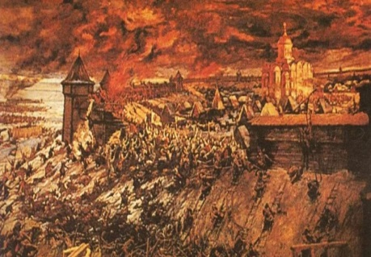 | ____________ | 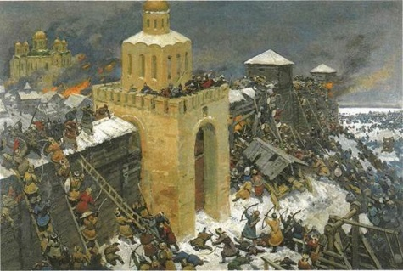 | _____________
_____________ | 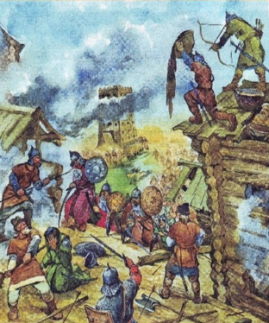 | __________________ | 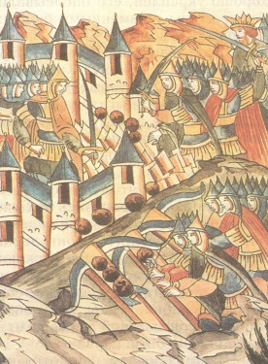
Итоговый балл за работу на уроке:

Раздаточный материал
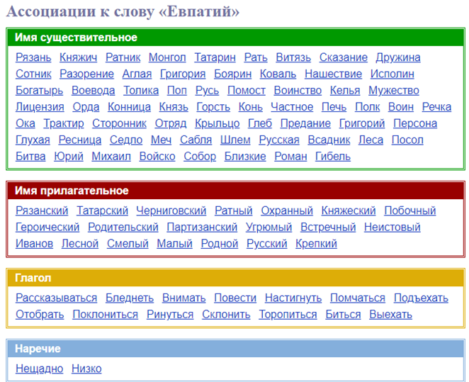
Примеры:
Евпатий.
Сильный, смелый.
Собрал, погнал, сражался.
Бился насмерть с татарскими воинами.
Защитник.

Коловрат.
Отважный, крепкий.
Отозвался, отправился, бил.
Защищал Рязань от монголо-татар.
Патриот.

Захват Владимирского княжества.
? Отказ сдать город без боя.
! Монголы прилюдно казнили младшего сына великого князя Владимира.
? Хорошо укрепленный город.
! Использование стенобитных устройств и камнемётных машин.
? Жители укрылись в Успенском соборе.
! Монголы устроили пожар.
Опустошение русских земель из-за отсутствия единства.

Рязань | Владимир
Торжок | Козельск

Термины и понятия: баскак, бусурмане, кочевники, курултай, «налог кровью», нойон, нукер, темник, тумен.
Даты и события: 1223 г. – битва на р. Калке; декабрь 1237 г. - завоевание монголо-татарами Рязанского княжества, январь-февраль 1238 г. - завоевание Владимиро-Суздальского княжества; 4 марта 1238 г. - битва на реке Сить; март 1238 г. - поход монголо-татар на Новгород; март-апрель 1238 г. - осада и взятие Козéльска.
Работа с картой
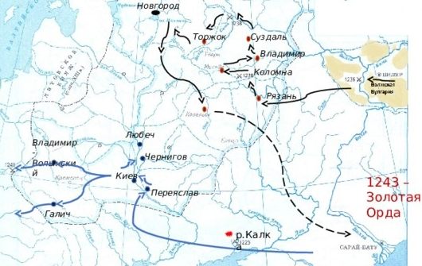
Карта
«Нашествие Батыя на Русь».

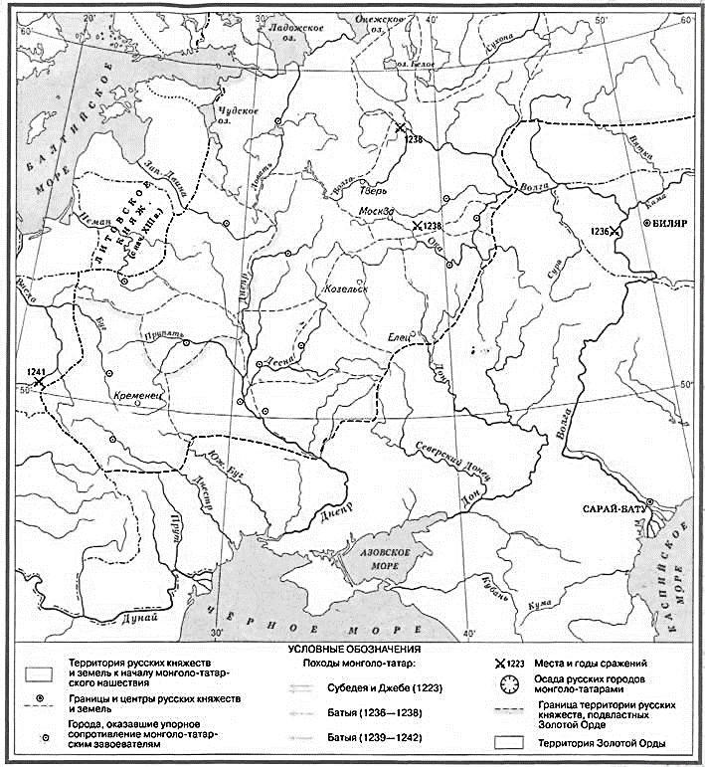

Задание:
- На контурной карте стрелками обозначьте направления движения монгольских войск в соответствии с картой учебника на С. 16-17.
- Подпишите названия городов, оказавших наиболее упорное сопротивление завоевателям.
ФИО _____________________________________________________________________
_____________________________________________________________________

